Консультация «Лепка дома»
Когда малыш лепит, развивается его мелкая моторика, совершенствуются мелкие движения пальчиков, что, в свою очередь, влияет на развитие речи и мышления. К тому же лепка благотворно влияет на нервную систему в целом. Именно поэтому возбудимым, шумным и активным детям часто рекомендуют заниматься лепкой.
Лепка учит малыша анализировать, развивает восприятие, ведь чтобы отобразить в лепке любой предмет, нужно выделить его главные части, их признаки (цвет, размер, форму, пропорции, расположение в пространстве). Также в лепке мы уточняем и закрепляем представления ребенка о предметах окружающего мира.
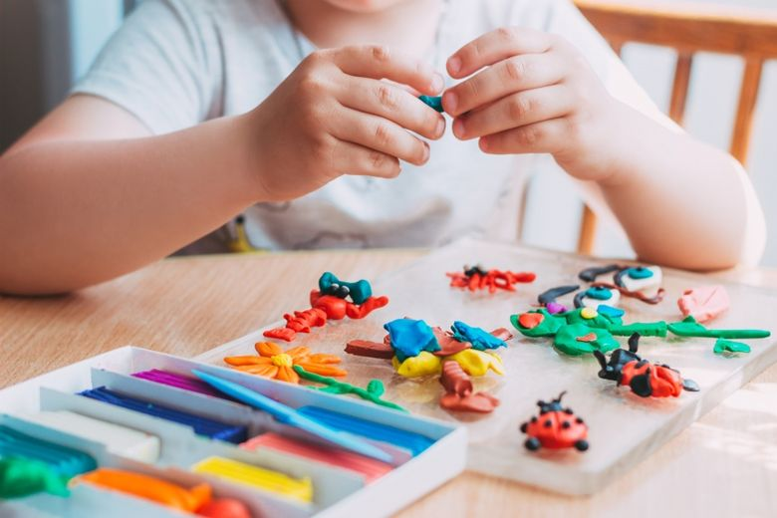
Для лепки можно использовать различные материалы: массу для лепки, солёное тесто, пластилин и глину. Чем младше ребёнок, тем мягче и пластичнее материал надо использовать.
Чтобы пластилин стал мягче, можно использовать приём - погреть его в ладошках, подержать на батарее.
С целью развить у ребёнка интерес к лепке, можно использовать игровые приёмы.
«Найди предмет»
Взрослый прячет в кусок пластилина мелкий предмет. Это может быть пуговица, мозаика, игрушка из киндер-сюрприза. И предлагает ребёнку найти её.
«Готовим обед»
Можно предложить ребёнку приготовить обед для кукол. Для этого из пластилина надо скатать всевозможные колбаски, шарики. Это будут овощи, фрукты, колбаса. Предложить с помощью стеков разрезать их на части, разложить на тарелки, чтобы каждой гостье досталось угощение, угостить кукол.
«Налеп»
Взрослый может с помощью пластилина сделать изображение какого-нибудь животного, фрукта, овоща и т. д. и предложить оформить его с помощью природного материала или кусочков пластилина. Например, таким образом, можно украсить ёлочку и повесить на её ветки новогодние игрушки, налепив скатанные из пластилина шарики, фонарики, оформить сердцевину яблока, налепив семена.
«Отпечатки»
Можно вместе с ребёнком раскатать массу для лепки и сделать отпечаток, например ладошки, пальцев, ключа, игрушки. Можно предложить сравнить отпечатки: найти самый маленький и самый большой, подобрать предмет, чей отпечаток сделан, найти отпечатки одинаковых предметов.
«Пластилинография»
С помощью пластилина можно предложить ребёнку раскрасить изображение. Картинку лучше подбирать с изображением предмета небольших размеров на картонной основе. Сначала необходимо сделать контур всего изображения или части предмета и показать, как надо размазывать пластилин, замазывая картинку.
Можно подготовить цветную картинку, на которой не хватает нескольких деталей, например, у мухомора белых горошин на шляпке, у яблони яблок на веточках. Ребёнку надо предложить отщипывать от куска пластилина части, скатывать из них горошины, налеплять на картинку, если нужно, размазывать в рамках контура.
